***Chapitre 04***

*Techniques d’assemblage*

Un assemblage mécanique est la liaison de différentes pièces d'un ensemble ou produit. C’est aussi un ensemble de procédés et solutions techniques permettant d’obtenir ces liaisons.

**1- Degré d'assemblage**

On distingue avant tout un assemblage par ses degrés de liaison, c’est-à-dire les mouvements relatifs indépendants interdits ou autorisés entre les pièces assemblées.

**2- Types d'assemblages**

On distingue ensuite différents types d'assemblage, un assemblage peut être permanent ou démontable, direct ou indirect.

**2.1 Assemblage permanent**

Assemblage non démontable : pour supprimer cette liaison, il est nécessaire de déformer ou de détruire au moins une des pièces formant l'assemblage.

* Soudure
* Clinchage (emboutissage)
* Emmanchement à force
* Certains frettages, certaines colles et adhésifs
* Sertissage…

**2.2 Assemblage démontable**

La liaison est conçue de manière à être démontée sans détérioration importante des pièces qui peuvent être généralement réutilisées pour recréer un assemblage. L'élément assurant la liaison peut ne pas être réutilisable.

* Vissage (Vis-écrou)
* Boulonnage
* Goujons
* Clavette (transversale/Longitudinale/ tangentielle)
* Arc-boutement, Serre-joints
* Goupille
* Coincement de formes coniques
* Certains frettages
* Certains colles et adhésives

**2.3 Assemblage direct**

L’assemblage ne nécessite aucune pièce intermédiaire, la forme des pièces en contact suffit pour la réalisation de celui-ci, parmi ces techniques on trouve : Le soudage, le Frettage, le Clinchage, Le Sertissage, l’Emboîtage élastique.

**2.4 Assemblage indirect**

Une ou plusieurs pièces intermédiaires sont utilisées.

* Visserie : vis, écrou, boulon, goujon, filetage, taraudage
* Rivet
* Clavette
* Collage
* Goupille
* Embrèvement (avec tenon, mortaise et cheville)
* Bague de tolérance
* Anneau élastique
* Clou
* Agrafage

On peut aussi distinguer le type d'assemblage par domaine d'activité :

* Menuiserie (bois, aluminium,…) - Systèmes de fixation, Transmission (mécanique)..
* Plomberie : Robinetterie, Emboîture… - Charpenterie

**3- Exemples d'assemblages**

**3.1 Soudage**

Le soudage est un procédé d’assemblage qui assure la liaison permanente de divers éléments métalliques.

Il désigne deux techniques :

* Le soudage hétérogène.
* Le soudage autogène

**3.1.1 Le soudage hétérogène (le Brasage)**

Il consiste à introduire entre les éléments à assembler, un métal liquide (qui, après refroidissement, adhère fortement aux deux éléments.

Le soudeur dégraisse et décape les pièces à assembler. Le métal de ces pièces s’appelle « métal de base ».

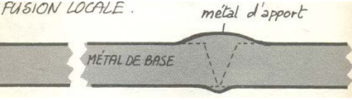

**Fig.1. Le Brasage**

La pièce à souder est mise dans sa position définitive. L’endroit de la soudure est chauffé au chalumeau. De nombreuses sources de chaleur peuvent être utilisées : fers et lampes à souder, chalumeaux, fours, résistances électriques, inductions, bains chauffants, etc.

Au contact des éléments chauffés, le métal d’apport fond et pénètre par capillarité entre les surfaces à assembler, puis diffuse dans le métal de base.

Parfois la flamme d’un chalumeau est nécessaire pour assurer la fusion du métal d’apport. Cette technique s’appelle Soudo-Brasage.

Les alliages d’apport les plus couramment employés sont à base : d’étain, plomb, cadmium, cuivre, argent. Leurs points de fusion doivent être inférieurs à celui du métal de base. Ces différents alliages sont disponibles sous formes de fils, baguettes bandes et poudres.

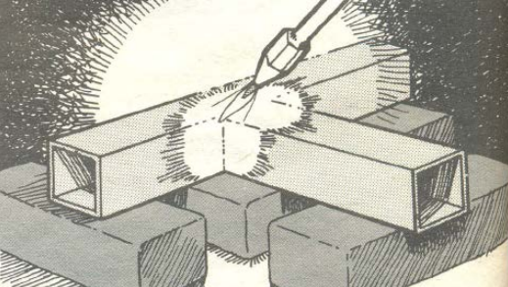

**Fig.2. Soudage au chalumeau**

**3.1.2 Le soudage autogène**

Le soudage autogène consiste à lier deux éléments d’un même métal par fusion locale. Les nombreux procédés de soudage autogène (appelé couramment « soudage ») sont classés en fonction de l’énergie mise en œuvre pour assurer la fusion locale des éléments à assembler.

Les sources d’énergies utilisées sont :

* Energie thermochimique : aluminothermie, combustion gazeuse
* Energie électrique : arc électrique, résistance électrique
* Energie mécanique : friction, pression, ultrasons
* Energie focalisée : bombardement électrique, laser.

**3.1.3 Exemples**

**3.1.3.1 L’Aluminothermie**

La réaction chimique de l’aluminium en poudre et de l’oxyde de fer crée la chaleur nécessaire à la fusion locale des pièces à souder. Ce procédé est très utilisé pour souder les rails de chemin de fer.

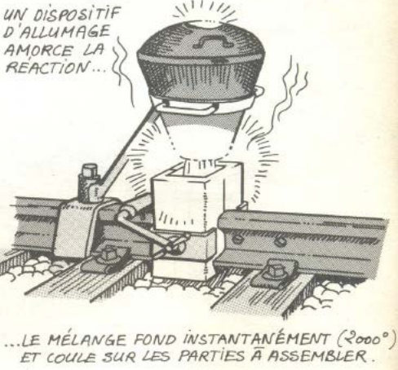

**Fig.3. L’aluminothermie**

**3.1.3.2 Soudage Oxyacétylénique (combustion gazeuse) :**

Une flamme obtenue à partir d’un gaz combustible (en général l’acétylène qui brule par mélange d’oxygène), fournit la source de chaleur.

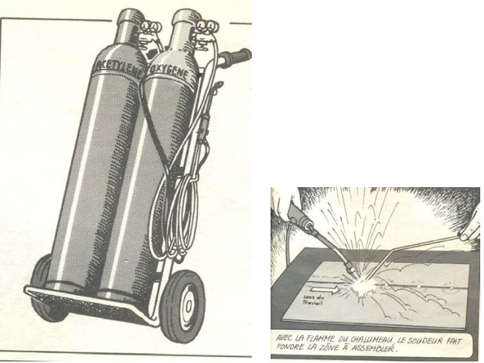

**Fig.4. Soudage oxyacétylénique**

**3.1.3.3 Le soudage à l’arc électrique :**

Un générateur d’électricité force les électrons libres à se déplacer dans le même sens à travers un conduit : c’est le courant électrique.

Pour que les électrons circulent, le circuit doit être fermé, si le circuit est ouvert, le courant ne passe pas car l’air n’est pas un conducteur.

L’arc électrique persiste tant que les électrodes restent à bonne distance l’une de l’autre.

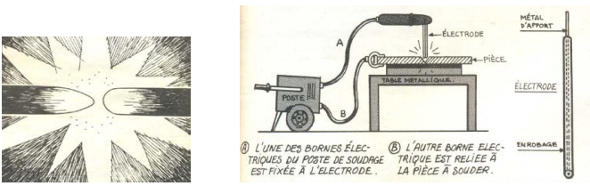

**Fig.5. Schéma de fonctionnement (Soudage à l’arc électrique)**

**3.2 Rivetage**

Les rivets sont des organes d’assemblage, utilisés pour lier plusieurs pièces. Ce sont des tiges d’acier, d’aluminium, de laiton, de cuivre, etc., dont l’une des extrémités a été préparée en forme de tête (tête normalisée), la seconde tête, dite rivure, étant forgée après pose.

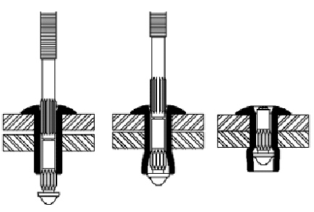

**Fig.6. Le Rivetage**

**3.3 Emmanchement à force**

L'emmanchement en force à la presse est une opération conditionnée par le frottement. La liaison par assemblage cylindrique forcé est très simple à concevoir : un alésage cylindrique reçoit une tige de même forme. Une liaison par adhérence doit se superposer à la liaison par obstacle ainsi réalisée pour faire disparaitre les deux libertés qui subsistent.

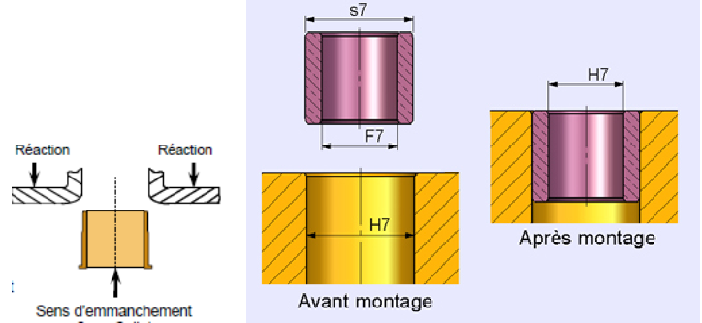

**Fig.7. Schéma de principe « Emmanchement à force »**

**3.4 Arc-boutement**

Le phénomène d'arc-boutement se produit dans un système mécanique lorsque la configuration de celui-ci est telle que l’adhérence empêche tout mouvement et maintient donc l'équilibre, quelle que soit l’intensité des actions mécaniques extérieures.

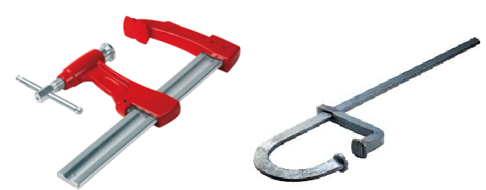

**Fig.8. Serre-joint (arc-boutement)**

**3.5 Assemblage conique**

Un coincement de forme conique est obtenu lorsque la pièce possède un alésage conique et l’extrémité de l’arbre est façonnée en cône de même conicité.

Si on enfonce l’arbre dans la pièce par pression ou par choc, il y a coincement des deux éléments de l’assemblage.

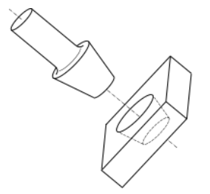

**Fig.9. Assemblage conique**

**3.6 Vissage et Boulonnage**

**3.6.1. Boulonnage**

Le boulonnage est une méthode d'assemblage mécanique démontable. Les boulons servent à créer une liaison de continuité entre éléments ou à assurer la transmission intégrale des efforts d'une partie à l'autre d'une construction.

En boulonnerie le terme vis correspond à un filetage complet alors que le terme correct est corps de boulon lorsque la partie filetée est partielle.

Une vis de fixation, appelée communément vis, est un organe mécanique, comportant une tige filetée et une tête ; il est destiné à réaliser la fixation d'une ou de plusieurs pièces par pression. La fixation par vis crée une liaison plane sur plan démontable, par placage précontraint des deux pièces à assembler. Tant que les efforts de traction appliqués sur la liaison n'excèdent pas l’effort exercé au repos par les vis, l'assemblage bénéficie de la raideur des pièces assemblées.

**3.6.2. Visse-écrou**

Le système vis-écrou, est un mécanisme d'entraînement en translation. Il se compose de : Une tige filetée entraînée en rotation autour d'un axe fixe par rapport à la pièce (la vis), une pièce comportant un filetage intérieur, la noix (ou écrou), guidée en translation par rapport au bâti.

Lorsque la vis tourne, la noix est entraînée en translation. C'est donc un mécanisme de transformation de mouvement utilisant le principe de la vis et de l'écrou, c'est-à-dire la liaison hélicoïdale. En général il permet la transformation d'un mouvement de rotation en un mouvement de translation.

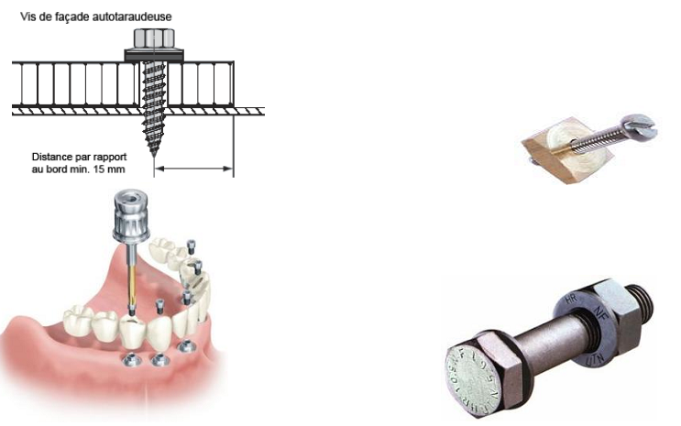

**Fig.10. Vis et boulons**

Un écrou est un composant élémentaire d'un système vis/écrou destiné à l'assemblage de pièces ou à la transformation de mouvement.

Trois éléments fonctionnels sont à examiner dans l’étude d’un écrou :

* Sa surface d’appui
* Son système de manœuvre
* Son trou taraudé

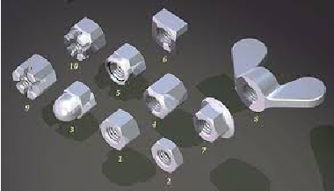

**Fig.11. Ecrous**

**3.7 Goujons**

Dans certains cas, il est difficile d’employer un boulon à cause de la longueur qu’on serait obligé de donner à sa tige et du logement qu’il faudrait prévoir pour sa tête.

La difficulté est résolue en faisant jouer à l’une des deux pièces le rôle d’une tête, c’est-à-dire en rapportant sur cette pièce la tige du boulon « goujon ».

Un goujon est un organe mécanique en forme de tige, en partie fileté, permettant de réaliser une liaison « complète, rigide, démontable » entre une pièce équipée du goujon et une ou plusieurs autres traversées par le goujon et verrouillée par un écrou.

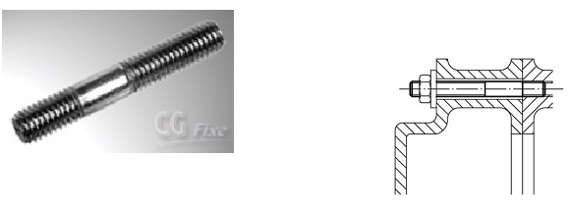

**Fig.12. Goujons**

**3.8 Le clavetage**

Une clavette est une pièce qui a pour fonction de lier en rotation deux pièces. Les clavetages forcés peuvent être considérés comme des liaisons par obstacle. Mais la stabilité de l’organe d’assemblage formant obstacle (clavette) est obtenue par coincement, donc par adhérence.

Le clavetage est dit transversal ou longitudinal, suivant la position de la clavette.

La liaison « complète » obtenue n’est pas apte à transmettre des efforts importants dans toutes les directions.

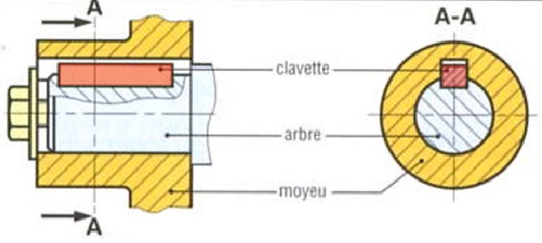

**Fig.13. Clavetage**

**3.9 Le Clinchage**

C’est une technique d'assemblage mécanique de tôles métalliques (3) et (4). Le principe de base est de connecter deux tôles métalliques par emboutissage entre un poinçon (1), guidé par une presse (2), et une matrice (5), et éjectées par un doigt (6).

Les tôles subissent localement une déformation plastique à froid, formant un point déconnexion. Le formage à froid est utilisé comme technique d'assemblage. Voir un exemple.

Le clinchage présente d'importants avantages :

* Il ne nécessite pas d'apport de matière comme avec la soudure ou le brasage ;
* Il permet d'assembler des tôles d'épaisseurs différentes ;
* Il permet l'utilisation de tôles de matières différentes (ex. alu et acier) ;
* Il permet l'utilisation de tôle déjà peinte ou traitée anticorrosion.
* Par contre c'est un assemblage non étanche

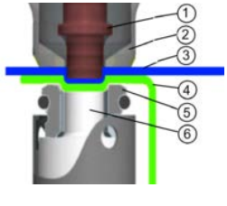

**Fig.14. Le Clinchage**

**3.10 Le frettage**

C’est l’assemblage de deux pièces grâce à un ajustement serré. La pièce extérieure est appelée « frette », la pièce intérieure est dite « frettée ».

L'assemblage est réalisé avec des tolérances d'usinage qui interdisent son montage à la main ou même à la presse. La solution la plus simple, quand elle est possible sans détérioration du matériau, est de chauffer la frette pour la dilater avant de l'enfiler sur l'élément qu'il faut fretter. On peut à l'inverse refroidir l'élément intérieur à l'azote liquide ou à la glace carbonique pour le contracter et l'engager dans la frette, mais ces solutions sont plus onéreuses. Dans certains cas, par exemple pour des outils de frittage ou de forgeage, on est obligé de pratiquer en même temps la dilatation de la frette et la contraction de l'élément fretté.

Utilisation : La plupart du temps on pratique le frettage pour assurer la cohésion d'un ensemble d'éléments ou pour éviter l'éclatement d'un élément sous pression.

Les cercles qui ceinturent les tonneaux pour assurer l'étanchéité des douelles, les bandages des anciennes roues de chars en bois, sont des frettes.

Les anneaux que l'on voit autour des parties basses des conduites forcées, ou ceux qui ceinturent les outillages de frittage, de filage par chocs, etc., sont également des frettes.

**3.11 L'emboîtage élastique**

C’est un mode d'assemblage (une emboîture) où les éléments sont déformés lors de l'introduction. Après la construction, il n'y a plus de contraintes et les éléments ne peuvent être plus séparés. La vue en coupe ci-contre en expose graphiquement le principe : la pièce bleue (pièce mâle) ne peut manifestement plus bouger sans déformer la pièce verte (pièce femelle).

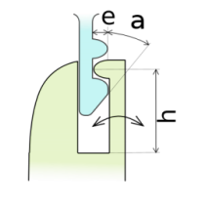

**Fig.15. Emboitage élastique**

**3.12 Un embrèvement**

C’est une technique d'assemblage pour deux pièces (de bois ou de tôle). L'une des pièces possède la languette ou le tenon destiné à s'emmancher dans la rainure ou la mortaise de l'autre pièce. En menuiserie et charpente, normalement, la largeur de l'embrèvement est égale à environ un tiers de la largeur totale de la pièce.

En tôlerie, c'est une forme emboutie dans une tôle et destinée à servir de logement pour une pièce ne devant pas être en saillie.

**3.13 Le sertissage**

C’est une technique pouvant être utilisée pour l'assemblage de tôles (minces). Les bords des tôles sont rabattus et compressés.

Un exemple connu du sertissage est l'assemblage entre le fond et le corps d'une boîte de conserve.

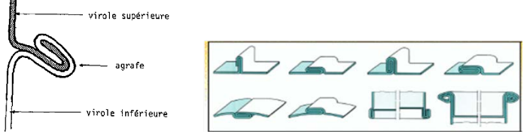

**Fig.16. Le sertissage**